ENS Lyon P79.22/1

Pendule couplé - 4 masses - 5 ressorts
Valeur des masses et des ressorts
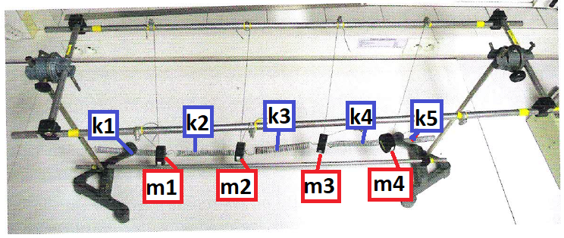

En cas de démontage / remontage, les ressorts sont identifiés par des traits rouges tels quels :
- un trait pour le ressort k1, deux pour k2, … 5 pour k5.

Mesures effectuées le 11 janvier 2018 par Pierre COMELLI. Le matériel peut avoir changé depuis et en particulier les ressorts!

Le pesage des masses a été fait avec leurs vis de fixation. Il a été effectué avec la balance KERN P97.30, modèle PLJ 1200-3A, résolution à 0,001g.

A 95% de confiance, les "poids" obtenus sont:
- m1 = (322,198 ± 0,002) g
- m2 = (321,551 ± 0,002) g
- m3 = (328,964 ± 0,002) g
- m4 = (322,431 ± 0,002) g

La détermination des constantes de raideur des ressorts a été réalisée en mesurant au papier millimétré, l'allongement des ressorts avec 10 masses différentes (utilisation de la même balance KERN P97.30).

A 95% de confiance, les raideurs obtenues sont:
- k1 = (110,5 ± 0,8) N/m
- k2 = (119,1 ± 1,0) N/m
- k3 = (114,0 ± 0,9) N/m
- k4 = (113,8 ± 0,9) N/m
- k5 = (108,1 ± 0,8) N/m

Les courbes expérimentales de détermination des constantes des ressorts sont infra :

Lyon, le 02/05/2018 1 / 3

ENS Lyon P79.22/1

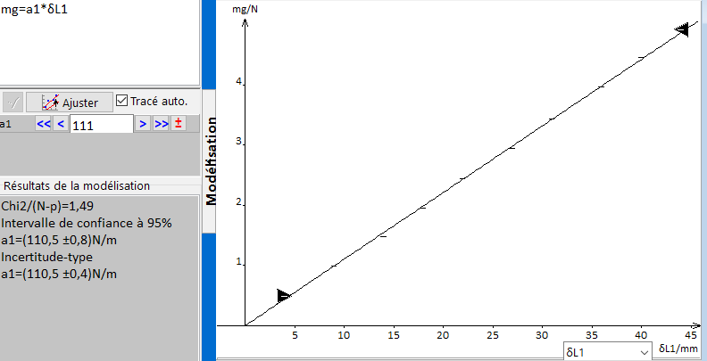

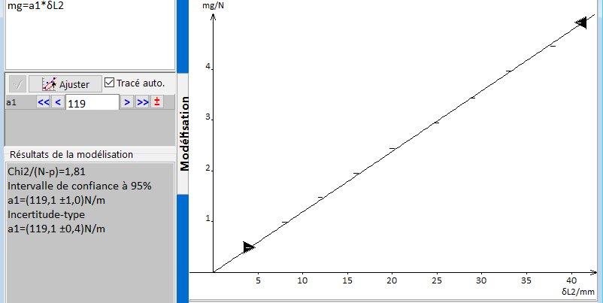

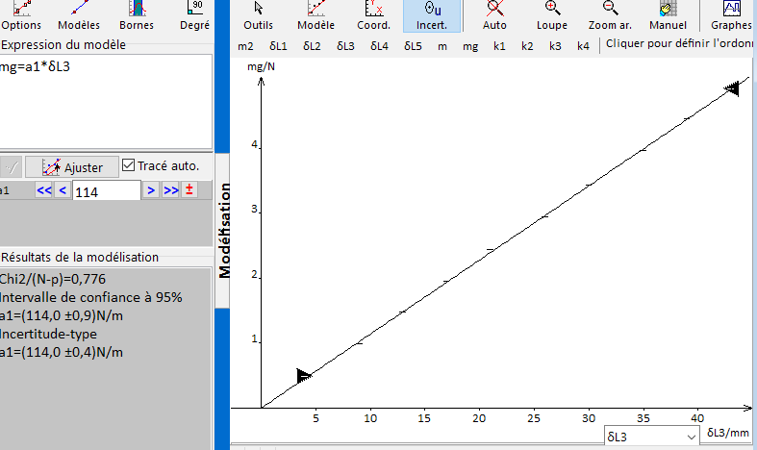

Lyon, le 02/05/2018 2 / 3

ENS Lyon P79.22/1

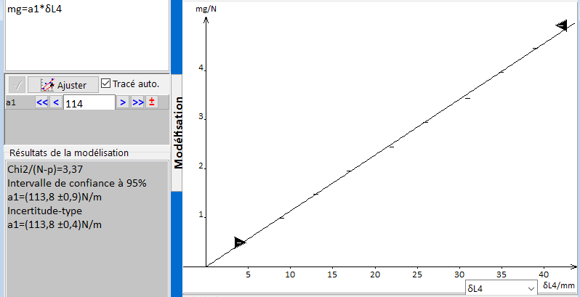

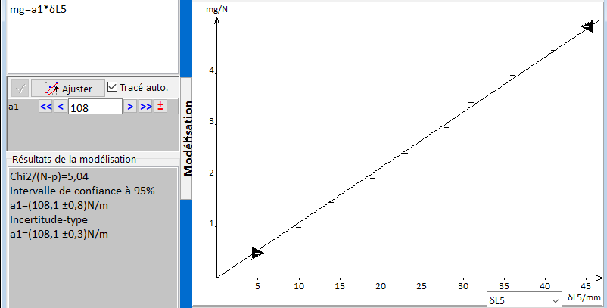

Lyon, le 02/05/2018 3 / 3

